目安になる情報  ～台風や大雨のとき～  参考  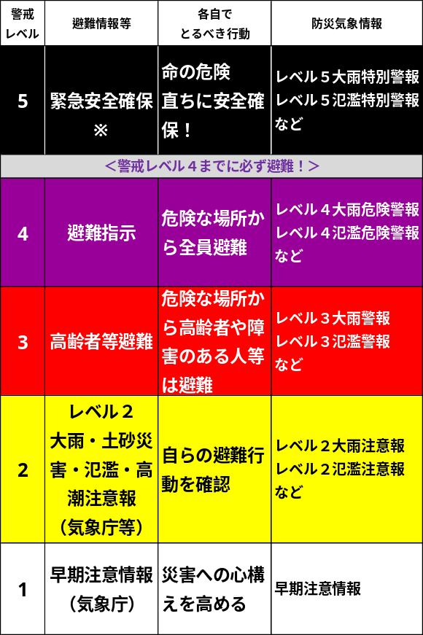  ※ 市町村が災害情報を確実に把握できない等の理由  ④  から、必ず発令されるものではありません。 |  | やまおり |   私の避難場所  ☆台風や大雨のとき  ☆地震のとき  ⑤ 情報提供□
✂
⑤
＜記入上の参考＞

・いざというとき、あわてず行動できるよう、「私」の避難場所を大きくわかりやすく書いておくページです。
※私の避難場所は、市町村が指定する避難所や福祉避難所に限らず、親戚の家や病院、施設など、本人が避難できる場所を指します。

・個々の障害の状況や特性に応じて、安心して安全に避難できる場所をあらかじめ決めておきましょう。

・まずは、市町村の示す避難所を確認してみましょう。
・市町村ごとにホームページなどで公表されています。
・小中学校などの「指定避難所」のほか「福祉避難所」や「津波避難所」など、災害の種別や用途などの情報も併せて掲載されているものもあります。
・最寄りの避難所はどこか、適する避難所はどこか、確かめておきましょう。

注）ページ番号（丸囲み数字）の横にある□（チェックボックス）について
◎このページに記入した情報を、市町村や地域の支援者（民生委員や町内会長など）に提供することに同意する場合は、□（チェックボックス）に○を付けてください。

